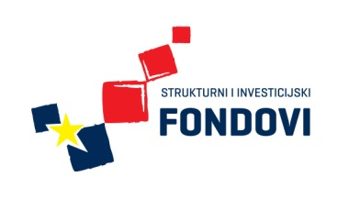 Strukovna škola Đurđevac 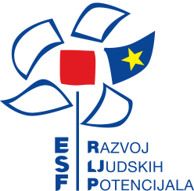

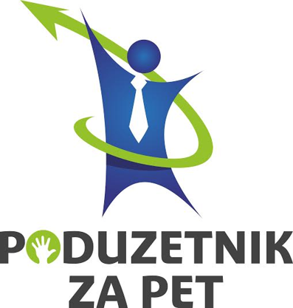

IZVJEŠĆE: 1. RADIONICA SEKCIJE SLASTIČARI

Dana 1.10.2015. u prostorima Strukovne škole Đurđevac održana je prva radionica sekcije SLASTIČARI. Učenici su izrađivali domaće i tradicionalne kolače od voća poput pite od jabuka, kolače sa suhim voćem i sl. Sudjelovalo je ukupno 9 sudionika.

Ulaganje u budućnost
Europska unija
Projekt je sufinancirala Europska unija iz Europskog socijalnog fonda
